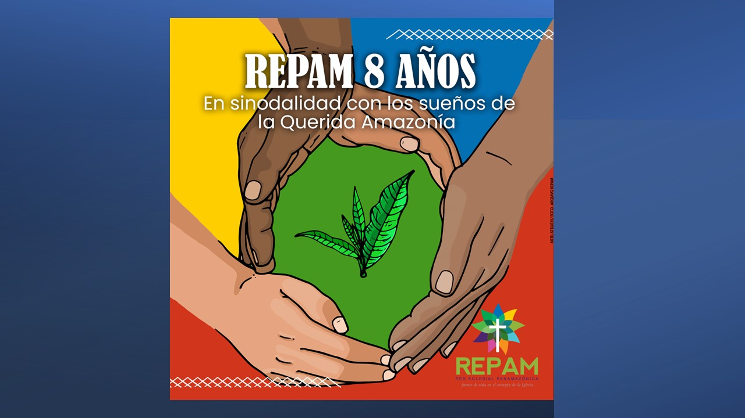

*En este octavo aniversario de fundación de la Red Eclesial Panamazónica – REPAM, hacemos presente la Espiritualidad Encarnada que acompaña el nacimiento y su caminar promoviendo el Reino de la Vida, en el cuidado de los pueblos, territorios y ecosistemas amazónicos, a través de una acción socioeclesial articulada en red en la Querida Amazonía.*

***Por Comunicaciones REPAM***

La Amazonía está llena de vida y de milagros diarios que Dios realiza en la naturaleza. En este gran territorio está la llamada cuenca amazónica, que vierte sus aguas al mar a través de un único río, el Amazonas.

El río Amazonas no se forma por sí sólo, sino que recibe aguas provenientes de varias vertientes: deshielos de los nevados, nacientes, lluvias, neblinas, gotas, pantanos, lagos, charcos, arroyos visibles y subterráneos. En él circulan aguas provenientes de nueve países (Bolivia, Perú, Ecuador, Colombia, Venezuela, Brasil, Guyana, Surinam y Guyana Francesa) y que sobrepasan sus límites ambientales, siendo un espacio de vida importante para la existencia y futuro de toda la humanidad (DA 475). En este gran ecosistema todo intenta vivir desde su dinámica armoniosa: seres humanos, flora, fauna, especies vegetales y animales, agua, minerales, bosques, insectos, microorganismos.

**ESPIRITUALIDAD ENCARNADA**

La REPAM – Red Eclesial Panamazónica – es como el río Amazonas, que se va formando desde las experiencias y vivencias de muchas personas, comunidades, parroquias, vicariatos, prelacías, diócesis, organizaciones, etc., recordando que *“la presencia de la Iglesia en la cuenca del Amazonas no es la de alguien con las maletas listas para irse tras haber explotado todo lo que había a su alcance. La Iglesia ha estado presente en la cuenca del Amazonas desde el principio… y todavía está presente y es crucial para el futuro de la zona”* (Papa Francisco, Rio, 27/07/2013).

Al mismo tiempo, no tiene importancia sólo en sí misma, pues debe llevar estas vivencias y experiencias hasta la construcción del Reino de Dios, sabiendo que de pequeñas gotas llegaremos a constituir y alcanzar al mar. Para que se mantenga la armonía de la REPAM, todos debemos caminar y navegar con una profunda espiritualidad: desde la auténtica encarnación en la realidad (dimensión existencial), centrado en la Palabra escrita y desde la dimensión teológica (Palabra de Dios escrita y oral), con una actitud profética-martirial y marcada por una verdadera identidad (rostro amazónico).

Esta iniciativa brota de la acción del Espíritu Santo que ha guiado y guía a la Iglesia en el proceso de encarnar el Evangelio en la Pan-Amazonía. El dinamismo de la REPAM requiere de una participación activa de cada una de las instancias eclesiales, sean ellas organismos o Iglesias locales, a través de las diversas iniciativas, acciones, propuestas, proyectos y programas definidos por la Red, uniendo fuerzas, creando puentes de diálogo, cooperación y articulación entre todos los actores eclesiales presentes en la región.

**FUENTE DE VIDA**

La Panamazonía es *“fuente de vida en el corazón de la Iglesia”, respondiendo al apelo de los obispos reunidos en Aparecida, de “establecer entre las Iglesias locales de diversos países sudamericanos, que están en la cuenca amazónica, una pastoral de conjunto con propiedades diferenciadas para crear un modelo de desarrollo que privilegie a los pobres y sirva al bien común”* (DA 475).

El encuentro de las aguas en la Pan-Amazonía debe seguir su camino hacia la construcción del Reino de Dios. Para ello todos debemos involucrarnos y sentir que éste es el llamado de Dios para que los pueblos amazónicos tengan *“vida en plenitud”* (cf. Jn 10,10).

<https://www.repam.net/es/repam-8-anos-el-encuentro-de-las-aguas-que-conforman-la-red/>